Вербицкий АТПО 3

Задание 1

Задание 2

Задание 3

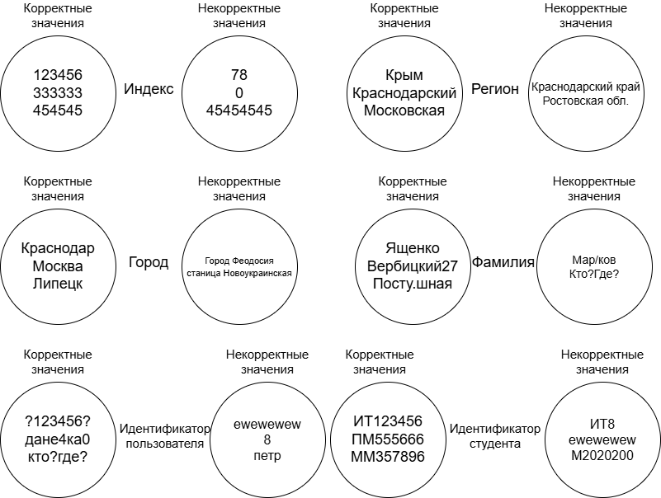

Задание 4

Задание 5

Индекс
От 100000 до 999999. При этом первые три цифры индекса соответствуют
субъекту федерации, а следующие три — номеру почтового отделения в нём.
Минимальный – 101***(Республика Крым), максимальный – 694*** (Камчатская область).
Беларусь - минимальный Витебск 210***, максимальный Житковичи 247***.

Фамилия
Вербицкий, Иванов
Постушная-Павловская, Гантерфербейльзел

Идентификатор пользователя
99ДАНИЛА, 12ВАНЯ!!

Идентификатор курса
PED000001
LAN777777

